Схема расположения земельного участка, в отношении которого подготовлен проект решения о предоставлении обществу с ограниченной ответственностью «СтройДом» (ОГРН 1182468035595, ИНН 2465182460) разрешения на отклонение от предельных параметров разрешенного строительства, реконструкции объектов капитального строительства в части увеличения коэффициента интенсивности жилой застройки до 2,1 (при нормативном –
не более 1,3) на земельном участке с кадастровым номером 24:50:0000000:193108, расположенном в территориальной зоне смешанной общественно-деловой и многоэтажной жилой застройки (СОДЖ-2) по адресу: Красноярский край, г. Красноярск, пр-кт 60 лет Образования СССР, с целью внесения изменения в разрешение на строительство объекта «Комплекс жилых домов в 5 микрорайоне жилого района Солнечный в Советском районе
г. Красноярска (жилые дома № 8, 9, 10, подземная автостоянка, трансформаторные подстанции (3 шт.))».
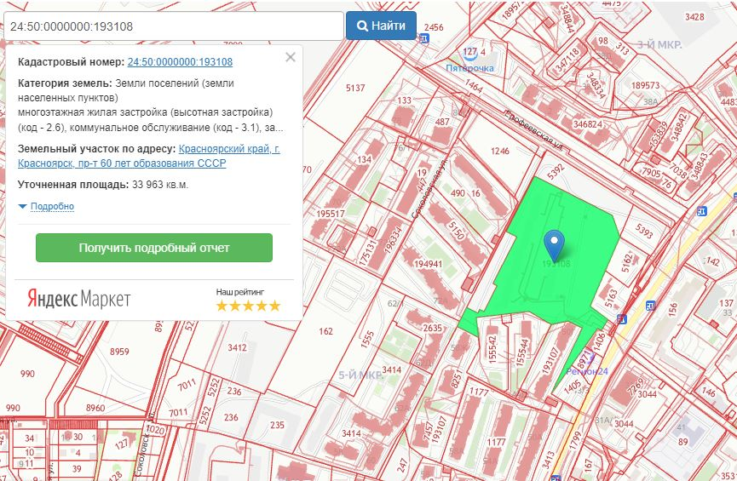
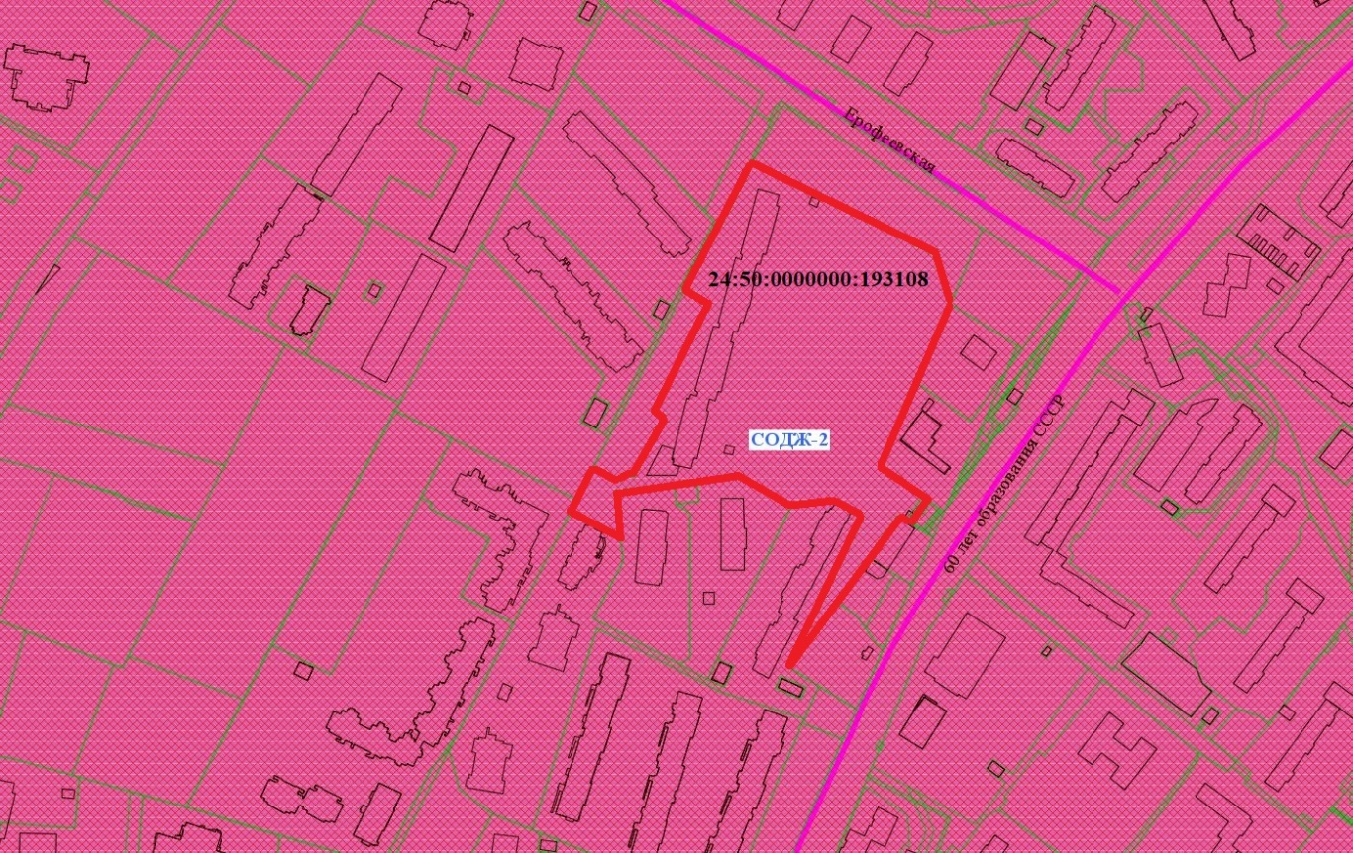
- граница земельного участка с кадастровым номером 24:50:0000000:193108

- граница зоны смешанной общественно-деловой и многоэтажной жилой застройки (СОДЖ-2)

